Плодотворное сотрудничество МФЦ и отделений социальной защиты населения – залог качества предоставления государственных услуг населению

16 октября 2019 года

Качество и доступность услуг, предоставляемых населению отделениями многофункционального центра Архангельской области, способствуют совершенствованию сервиса в сфере предоставления услуг жителям региона. Социальные услуги всегда были сложными: их получатели – это очень разные категории граждан, нуждающихся в помощи и поддержке государства.
Высокий уровень качества обслуживания жителей Архангельской области, простота и удобство процедур при обращении за государственными услугами в сфере социальной защиты населения – основа взаимодействия государственного автономного учреждения Архангельской области «Архангельский региональный многофункциональный центр предоставления государственных и муниципальных услуг» и Министерства труда, занятости и социального развития Архангельской области.
В настоящее время в офисах «Мои документы» Архангельской области граждане вправе получить 22 услуги регионального ведомства. Например, молодые родители могут подать заявление о назначении и выплате ежемесячных пособий на ребенка, дополнительных ежемесячных пособий на ребенка и дополнительных ежемесячных пособий на ребенка в возрасте до трех лет на обеспечение полноценным питанием; на ребенка, не посещающего дошкольную образовательную организацию, а также о назначении и выплате ежемесячной выплаты в связи с рождением (усыновлением) первого ребенка и др. Актуальны для определенной категории граждан услуги, связанные с мерами социальной поддержки по оплате жилого помещения и коммунальных услуг в денежной форме, а также предоставлением субсидий на оплату жилого помещения и коммунальных услуг.
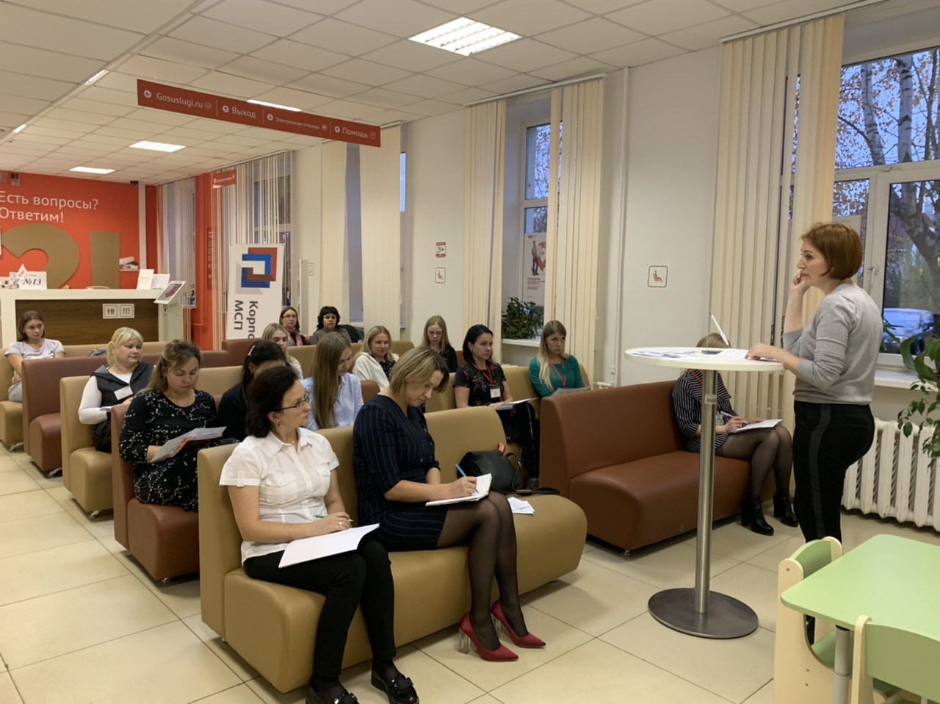
Широкий спектр предоставляемых в МФЦ социальных услуг, изменения, вносимые в действующее законодательство, требуют от сотрудников многофункциональных центров постоянного совершенствования знаний, умений, и навыков, которое происходит в процессе их применения в ежедневной трудовой деятельности, а также посредством повышения квалификации работников на постоянной основе. Участие в процессе обучения специалистов отделений социальной защиты населения позволяет повысить эффективность системы обучения сотрудников офисов «Мои документы» и способствует развитию механизмов взаимодействия между МФЦ и ОСЗН. В рамках рабочих встреч и обучающих занятий в 2019 году представителями МФЦ и отделения социальной защиты населения по Котласскому району рассматривались особенности приема заявлений и документов по наиболее востребованным услугам.
Следует отметить, что у каждого заявителя своя жизненная история, которая не всегда вписывается в строгие рамки административных регламентов и порядков взаимодействия. В таких случаях работники МФЦ в режиме телефонного разговора могут получить от специалистов отделений социальной защиты населения рекомендации по порядку действий в той или иной ситуации.
В целях оптимизации (сокращения) бюджетных расходов за счет исключения дублирующих функций многофункциональных центров и отделений социальной защиты населения г. Архангельска в 2016 году был реализован пилотный проект по приему заявлений и документов на назначение государственных и социальных пособий гражданам, имеющим детей, в МФЦ, по результатам которого принято решение о передаче полномочий по приему документов на вышеуказанные детские пособия с октября 2016 года всем отделениям МФЦ Архангельской области. Так, отделением по городу Котласу, в том числе посредством выездного обслуживания, в 2015 году было принято 200 заявлений, в 2016 году – 700 ед., в 2017, 2018 годах и за 9 месяцев текущего года – по 2200 ед. Тем самым в 2019 году отделение ежемесячно принимает в среднем 250 заявлений о предоставлении социальных услуг.
Значимым преимуществом получения услуг на базе офисов «Мои документы» является возможность предоставления заявлений по экстерриториальному принципу: заявление и документы, принятые в отделении в МФЦ по городу Котласу от гражданина, зарегистрированного за пределами территории города Котласа и Котласского района, направляются многофункциональным центром в соответствующее отделение социальной защиты по месту жительства заявителя в виде электронных образов – в день приема, на бумажном носителе – на следующий рабочий день. Таким образом, заявитель выбирает максимально удобное место обращения за услугой.
Представители отделений социальной защиты населения принимают активное участие в заседаниях аттестационных комиссий в качестве её членов и, весьма часто, отмечают профессионализм работников МФЦ, стремление к получению новых знаний и успешному их применению на практике. Добавим, что аттестация сотрудников учреждения проводится ежеквартально в целях сохранения высокого уровня качества обслуживания посетителей, рационального использования, улучшения подбора и расстановки кадров, а также установления соответствия занимаемой должности.
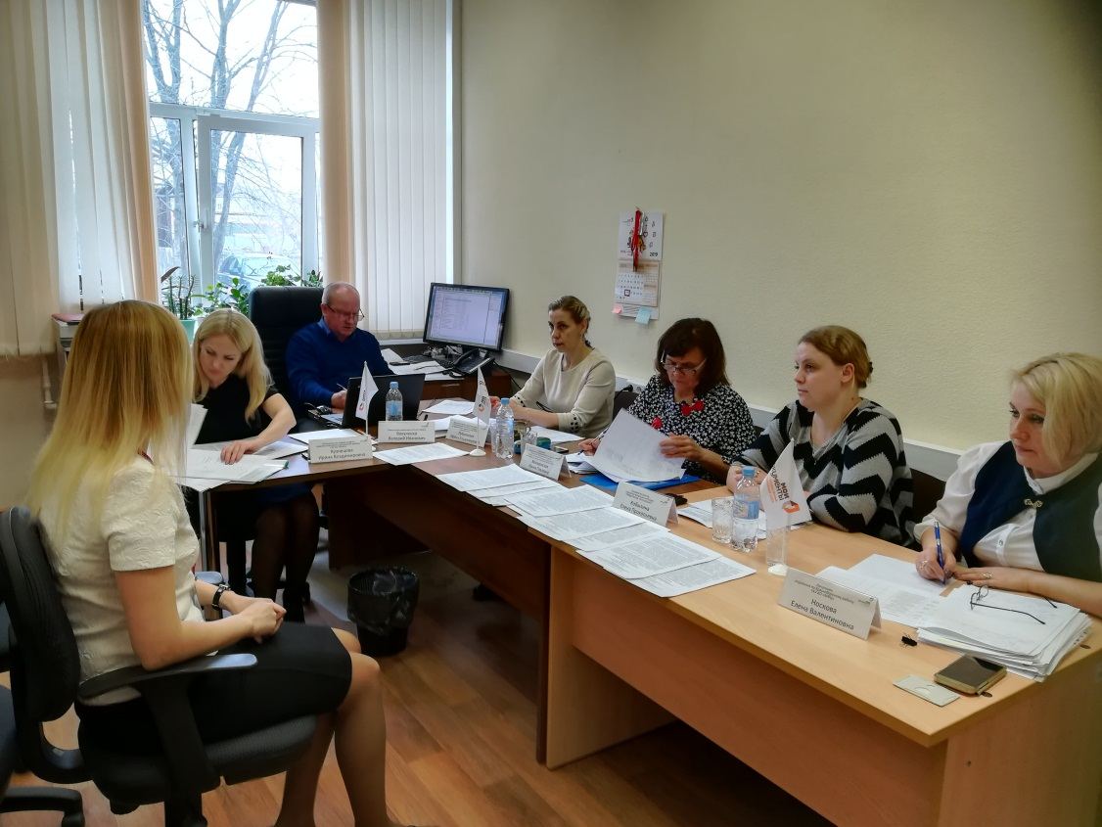
Поддержание высокого профессионального уровня и компетенции персонала способствует не только повышению качества организации предоставления государственных и муниципальных услуг по принципу «одного окна», но и формированию положительного имиджа сотрудников, что подтверждается результатами мониторинга качества организации предоставления государственных и муниципальных услуг, проведенного в третьем квартале текущего года: 100 % респондентов оценили организацию предоставления услуг в МФЦ высшими баллами.
ГАУ АО «МФЦ» благодарит руководство Министерства труда, занятости и социального развития Архангельской области, а также сотрудников отделений социальной защиты населения за профессионализм и оказываемое содействие в вопросах организации предоставления государственных услуг и надеется на дальнейшее укрепление и совершенствование сотрудничества.

